# Modelo Relacional (Projeto Ex10)

Relação Cliente -- Conta

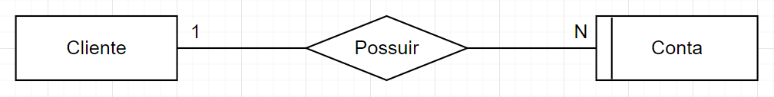

Cliente (NIF, NIB, Profissao, Morada)

Conta (NIB, Saldo, Titular, Dependecia Bancaria)

Relação Conta -- Cartão

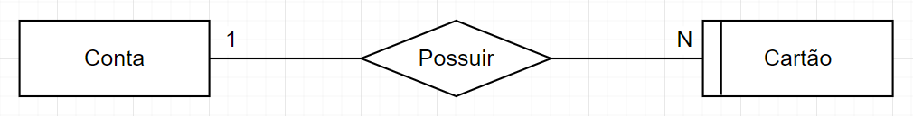

Conta (NIB, N_Cartao, Saldo, Titular, Dependecia Bancaria)

Cartão (N_Cartao)

Relação ATM -- Cartão

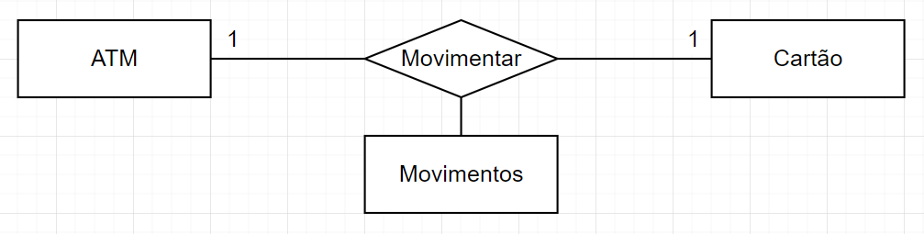

ATM (Cod_ATM, Agencia)

Cartão (N_Cartao)

Movimentos (N_Cartao, Cod_ATM, Data e Hora, Valor)